Интернет-олимпиада
Ростовского муниципального района по базовому курсу информатики для 8 классов. Время проведения: 20-27 февраля 2012 года. Участие индивидуальное, последний день приема решений – 27 февраля.
1. В алфавите некоторого языка 4 буквы. Каждое слово этого языка состоит ровно из 4 букв. Определить максимально возможный словарный запас языка.
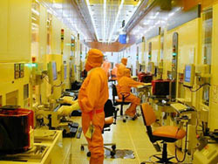
2. На этом предприятии все сотрудники ходят в бахилах и специальных костюмах из ткани, непроводящей электрический ток. Во время работы им запрещено делать резкие движения и ходить со скорость более 1шага в секунду. Чего так боятся на этом предприятии и что там выпускают?
3. Это не только приспособление для смягчения ударов на транспортных средствах, но и средство операционной системы Windows для передачи данных между программами. Что это?
4. В зелье Баба Яга положила: мухоморы и поганки. Всего 16 грибов. Сообщение о том, что положила мухомор, несет 2 бита информации. Сколько было поганок?
5. Как называется механическое устройство, которое способно выполнять четыре арифметических действия: сложение, вычисление, умножение, деление?
6. Назовите первое аналоговое вычислительное устройство, впервые созданное в 1654 г. Робертом Биссакером во Франции. Принцип его действия опирается на свойство логарифмов.
7. На ленте напечатаны цифры. Над лентой находится некий исполнитель, который может выполнять две команды:
(—) — передвинуться на одну цифру влево;
(+) — изменить цифру, над которой он находится в данный момент, по правилу: 1 изменяется на 2; 2 — на 3; 3 — на 4; 4 — на 5; 5 — на 6; 6 — на 7; 7 — на 8; 8 — на 9; 9 — на 0; 0 — на 1;
На ленте напечатано число 2907, исполнитель находится над цифрой 7. Как уменьшить число на 38 за минимальное количество команд?
8. В лесу проводился кросс, в котором участвовали Заяц, Лиса и Лось. Обсуждая итоги, первый болельщик сказал: «Заяц занял первое место, а второе – Лиса». Второй болельщик сказал: «Заяц занял второе место, а первое – Лось». Оказалось, что в высказывании каждого болельщика одна часть верная, а другая – нет. Определите, как распределились места?
9. Как зовут этого пингвина? Почему его так назвали?
10. Как называется это устройство?
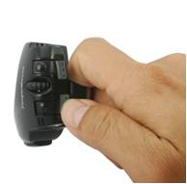

11. Как называется это устройство?
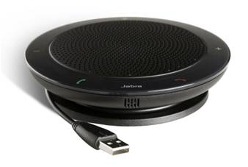
12. Какова его заслуга перед человечеством?
13. Творческое задание:
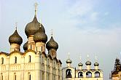В этом году Ростов Великий празднует свой Юбилей. Используя любое программное обеспечение, создайте афишу к Дню города Ростова.
Ответы присылайте до 27 февраля (включительно) по адресу bmr60@mail.ru.

